Môn học: Toán; Lớp 5
Tên bài học: BÀI 47: MÉT KHỐI (TIẾT 2); số tiết: 2 tiết
Thời gian thực hiện: Từ ngày tháng 02 năm 2025 đến ngày tháng 02 năm 2025

I. YÊU CẦU CẦN ĐẠT
Sau bài học, học sinh:
1. Thực hiện được:
- Nhận biết được thêm một đơn vị đo thể tích thông dụng: m³ (mét khối).
- Thực hiện được việc chuyển đổi và tính toán với các số đo thể tích (cm³, dm³, m³)
- Giải quyết được một số vấn đề thực tế liên quan đến số đo thể tích.
2. Vận dụng: HS vận dụng được cách tính với các số đo thể tích để giải quyết một số tình huống thực tế.
3. Có cơ hội hình thành và phát triển năng lực và phẩm chất:
* Năng lực:
- Năng lực chung:
+ Năng lực tự chủ, tự học: Chủ động tích cực tìm hiểu đơn vị đo thể tích m³.
+ Năng lực giải quyết vấn đề và sáng tạo: Biết vận dụng được đơn vị đo thể tích m³ để giải quyết một số tình huống thực tế.
+ Năng lực giao tiếp và hợp tác: Có thói quen trao đổi, thảo luận cùng nhau hoàn thành nhiệm vụ dưới sự hướng dẫn của giáo viên.
- Năng lực đặc thù:
+ Năng lực tư duy và lập luận toán học: nhận biết được đơn vị đo thể tích thông dụng: m³ (mét khối) để thực hiện chuyển đổi và tính toán với các số đo thể tích (cm³, dm³, m³).
+ Năng lực giải quyết vấn đề toán học: vận dụng được cách tính với các số đo thể tích để giải quyết một số tình huống thực tế.
+ Năng lực giao tiếp toán học: Lắng nghe và hiểu được các nhiệm vụ giáo viên giao; tự tin khi trình bày, chia sẻ kết quả bài tập và tương tác với thầy cô, bạn bè.
* Phẩm chất:
- Phẩm chất chăm chỉ: Ham học hỏi tìm tòi để hoàn thành tốt nội dung học tập.
- Phẩm chất trách nhiệm: Có ý thức trách nhiệm với lớp, tôn trọng tập thể.
II. ĐỒ DÙNG DẠY HỌC
* Giáo viên:
- Bài giảng điện tử (Powerpoint)
- SGK Toán 5 tập hai.
* Học sinh:
- SGK Toán lớp 5- Tập 2
III. CÁC HOẠT ĐỘNG DẠY HỌC CHỦ YẾU:

Hoạt động/Thời gian. | Hoạt động của giáo viên | Hoạt động của học sinh
TIẾT 1: Dạy ngày tháng 02 năm 2025
1. Mở đầu:  khởi động,  kết nối.  (5 phút) | - GV chiếu phần nội dung (tranh, chữ) trong khám phá trang 35 – SGK Toán 5 tập hai, yêu cầu học sinh đóng vai theo nhân vật trong tình huống.    + Dựa vào câu trả lời của chủ hồ bơi, hãy cho biết để đo thể tích người ta dùng đơn vị gì?  - GV nhận xét, dẫn dắt giới thiệu vào bài học: Để giúp các em biết được một số đơn vị đo thể tích thông dụng, chúng ta cùng tìm hiểu bài: Bài 47. Mét khối. | - HS quan sát tranh tình huống và đóng vai theo hai nhân vật trong tình huống.  + Để đo thể tích người ta cần dùng đơn vị mét khối.  - HS lắng nghe.
2. Hình thành kiến thức mới  (30 phút) | * Hoạt động 1: Mét khối.  - GV yêu cầu HS quan sát hình ảnh và đọc phần thông tin về đơn vị đo thể tích, trả lời các câu hỏi:  + Mét khối là thể tích của hình lập phương có độ dài bằng bao nhiêu?  + Dựa vào tiết trước, nêu cách viết tắt của mét khối.  + Hình lập phương cạnh 1m gồm bao nhiêu hình lập phương cạnh 1 dm?  + 1 m³ = ? dm³ = ? cm³  + 1 dm³ = ? m³  + 1 cm³ = ? m³  - GV nhận xét, chốt quy tắc:  1 m³ = 1 000 dm³ = 1 000 000 cm³  1 dm³ = $\frac{1}{1 000}$ m³  1 cm³ = $\frac{1}{1 000 000}$ m³  * Hoạt động 2: Thực hành kiến thức  - GV chiếu các bài tập trên màn hình.  -GV yêu cầu tìm hiểu yêu cầu đề bài, xác định mục tiêu của các bài tập.  Bài 1. Đọc số đo thể tích của mỗi bể bơi dưới đây:  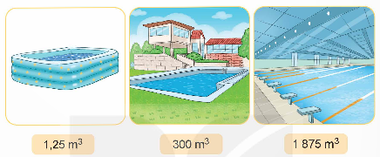  Bài 2: Số?  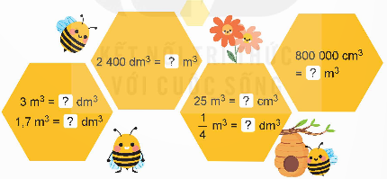  Bài 3: Một thùng xe tải có thể tích là 33,2m³, lượng hàng hóa trên thùng xe chiếm 80% thể tích của thùng xe. Tính thể tích phần còn trống trong thùng xe.  - Yêu cầu HS nêu cách đổi đơn vị đo một số bài. | -HS quan sát hình ảnh và đọc phần thông tin về đơn vị đo thể tích, trả lời các câu hỏi.  -HS trình bày kết quả bài làm,  + Mét khối là thể tích của hình lập phương có cạnh dài 1m.  + Mét khối viết tắt là m³.  + Hình lập phương 1m gồm 1000 hình lập phương cạnh 1 dm.  + 1 m³ = 1 000 dm³ = 1 000 000 cm³  + 1 dm³ = $\frac{1}{1 000}$ m³  + 1 cm³ = $\frac{1}{1 000 000}$ m³  - HS lắng nghe  - HS đọc các bài tập  - HS xác định mục tiêu các bài tập.  - HS làm việc cá nhân  -HS trình bày kết quả bài làm  Dự kiến câu trả lời:  Bài 1  + 1,15 m³ đọc là: Một phẩy hai mươi lăm mét khối.  + 300 m³ đọc là: Ba trăm mét khối.  + 1 875 m³ đọc là: Một nghìn tám trăm bảy mươi lăm mét khối.  Bài 2  2 400 dm³ = 2,4 m³  3 m³ = 3 000 dm³  1,7 m³ = 1 700 dm³  25 m³ = 25 000 000 cm³  $\frac{1}{4}$ m³ = 250 dm³  800 000 cm³ = 0,8 m³  Bài 3  Giải:  Số phần trăm thể tích thùng xe còn trống là:  100% - 80% = 20%  Thể tích phần còn trống trong thùng xe là:  33,2 x 20% = 6,64 m³  Đáp số: 6,64 m³
TIẾT 2: Dạy ngày tháng 02 năm 2025
3. Luyện tập, thực hành  (30 phút) | Bài 1: Chọn số đo thể tích phù hợp cho mỗi chiếc hộp dưới đây:  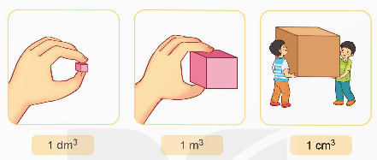  -GV chiếu bài tập trên màn hình, yêu cầu HS đọc đề, xác định yêu cầu của bài.  -Cho HS làm việc cá nhân  -Gọi HS trình bày kết quả bài làm, yêu cầu HS giải thích  Bài 2:  a) Viết các số đo: 2,5 m³; 3 900 cm³ theo đơn vị đề-xi-mét khối.  b) Viết các số đo: 4 600 dm³;  7 500 000 cm³ theo đơn vị mét khối  - GV chiếu bài tập trên màn hình, yêu cầu HS đọc đề, xác định yêu cầu của bài.  -Cho HS làm việc cá nhân  -Gọi HS trình bày kết quả bài làm  -GV nhận xét, chốt kiến thức: 2 đơn vị đo thể tích liền nhau, đơn vị lớn gấp 1000 lần đơn vị bé; đơn vị bé bằng 1/1000 đơn vị lớn.  Bài 3: Tính  a) 3,5 m³ + 6,05 m³ b) 8,5 m³ x 0,5  1 000 m³ - 510 m³ 1 875 m³ : 5  - GV chiếu bài tập trên màn hình, yêu cầu HS đọc đề, xác định yêu cầu của bài.  -Cho HS làm việc cá nhân  -Gọi HS trình bày kết quả bài làm  -GV nhận xét, chốt kiến thức:  + Để thực hiện được các phép tính cộng, trừ số đo thể tích thì các số đo thể tích phải cùng một đơn vị thì các em mới thực hiện được.  + Đối với phép tính nhân số đo thể tích với một số, đơn vị của tích chính là đơn vị của thừa số thứ nhất.  + Đối với phép chia số đo thể tích cho một số, đơn vị của thương chính là đơn vị của số bị chia.  Bài 4: Biết giá nước sinh hoạt được tính theo các mức sử dụng như sau:  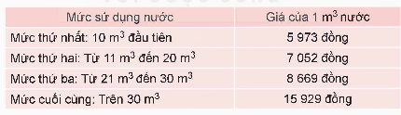  Ví dụ: Nếu gia đình sử dụng 12 m³ nước sinh hoạt, thì 10 m³ đầu tiên được tính với giá 5.973 đồng cho 1 m³ nước và 2 m³ sau được tính với giá 7.052 đồng cho 1 m³ nước.  Trong tháng trước nhà Việt sử dụng hết 15 m³ nước sinh hoạt. Hãy giúp Việc tính số tiền nước sinh hoạt sử dụng trong tháng đó.  - GV chiếu bài tập trên màn hình, yêu cầu HS đọc đề, xác định yêu cầu của bài.  -Cho HS làm việc cá nhân  -Gọi HS trình bày kết quả bài làm | - HS đọc các bài tập, xác định mục tiêu bài tập.  - HS làm việc cá nhân  - HS trình bày kết quả bài làm, HS giải thích cách làm.  Dự kiến câu trả lời:  Bài 1  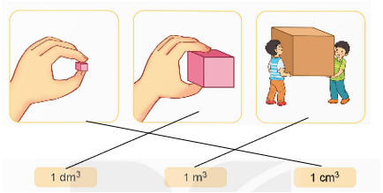  - HS đọc các bài tập, xác định mục tiêu bài tập.  - HS làm việc cá nhân  - HS trình bày kết quả bài làm  Bài 2  a) 2,5 m³ = 2 500 dm³;  3 900 cm³ = 3,9 dm³  b) 4 600 dm³ = 4,6 m³  7 500 000 cm³ = 7,5 m³  - HS lắng nghe  - HS đọc các bài tập, xác định mục tiêu bài tập.  - HS làm việc cá nhân  - HS trình bày kết quả bài làm  Bài 3  a) 3,5 m³ + 6,05 m³ = 9,55 m³  1 000 m³ - 510 m³ = 490 m³  b) 8,5 m³ x 0,5 = 4,25 m³  - 875 m³ : 5 = 375 m³  -HS lắng nghe, ghi nhớ  - HS đọc các bài tập, xác định mục tiêu bài tập.  - HS làm việc cá nhân  - HS trình bày kết quả bài làm  Bài 4  Trong tháng trước nhà Việt sử dụng hết 15 m³ nước sinh hoạt, 10 m³ đầu được tính với giá 5 973 đồng cho 1 m³ nước và 5 m³ sau được tính với giá 7 052 đồng cho 1 m³ nước. Vậy số tiền nước sinh hoạt sử dụng trong tháng đó là:  5 973 x 10 + 7 052 x 5 = 94 990 (đồng)
4. Vận dụng, trải nghiệm  (5 phút) | - GV đưa cho HS 1 hóa đơn tiền nước sinh hoạt, thực hành tính toán lại số tiền phải trả (có bao gồm các loại thuế) theo hướng dẫn của giáo viên và so sánh kết quả ghi trên hóa đơn tương ứng. | -HS quan sát số đo trên hóa đơn để tính số tiền phải trả.

